Join necesita ca tabelele sa aiba o relatie intre ele, adica o key comuna sau un atribut comun, adesea. Trebuie doar cumva sa putem uni tabelele pe baza la un atribut comun, ca sa evitam produsul cartezian.

* Atributele comune nu trebuie neapart sa aiba acelasi nume, dar sa fie de acelasi tip(data type si lungime)
* Join consuma foarte multe resurse in baza de date
* **Inner Join** – join bazat pe un atribut comun
* Types of join:
* **Implicit**
* **Explicit**

**(implicit)Old Inner Join cu Where**

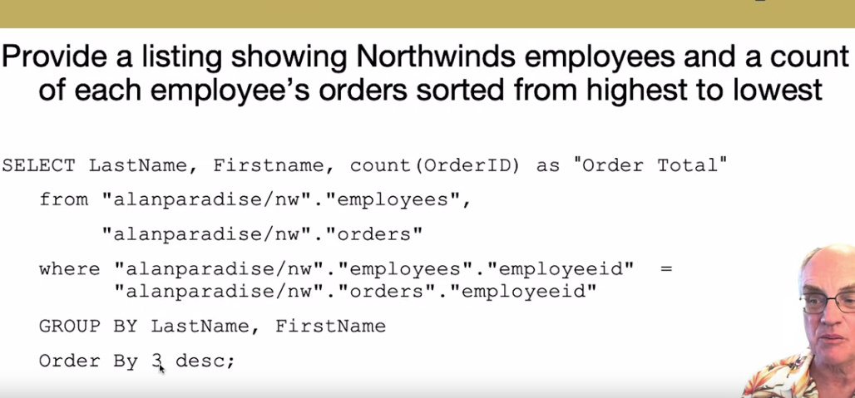

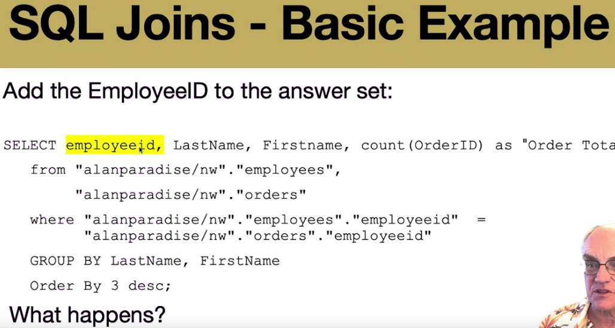

* Prima problema mai sus e ca employeeid exista in ambele tabele. Deci, cand un atribut exista in ambele tabele, trebuie neaparat sa specificam numele tabelului din care vine
* In plus, el nu e pus in group by

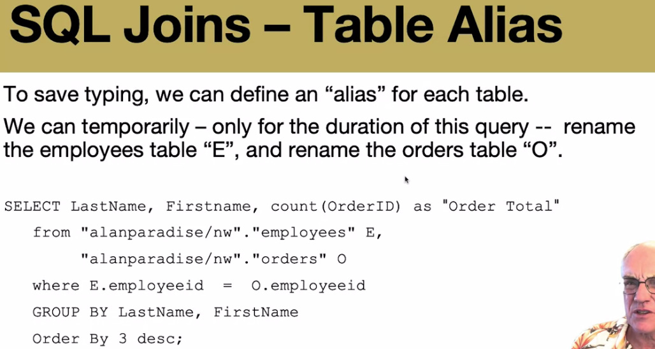

**Explicit Join cu ON**

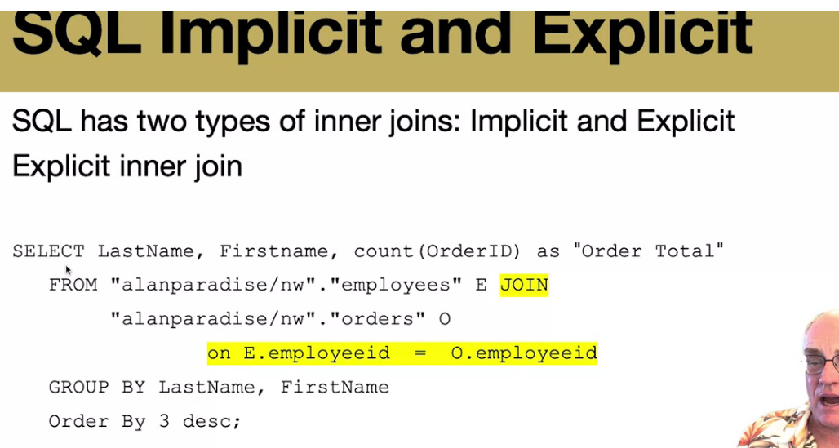

**Three Way Join**

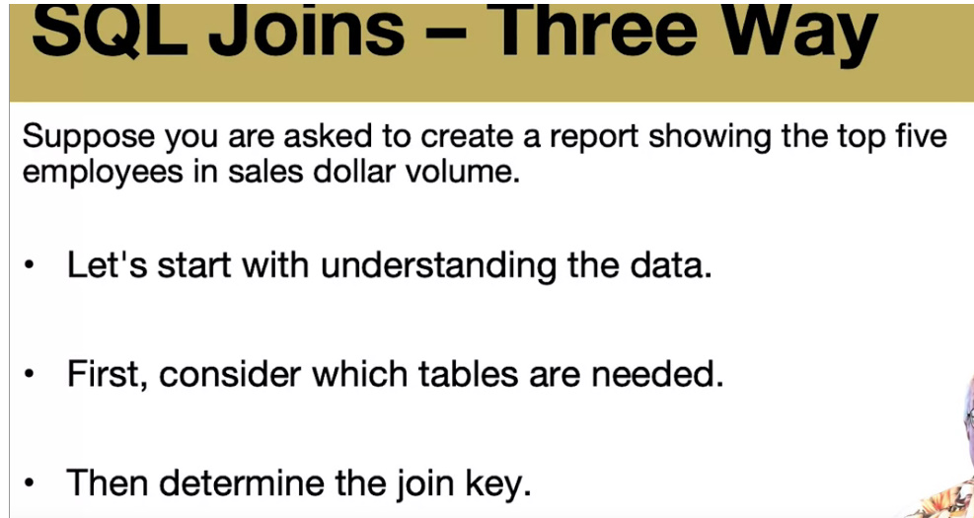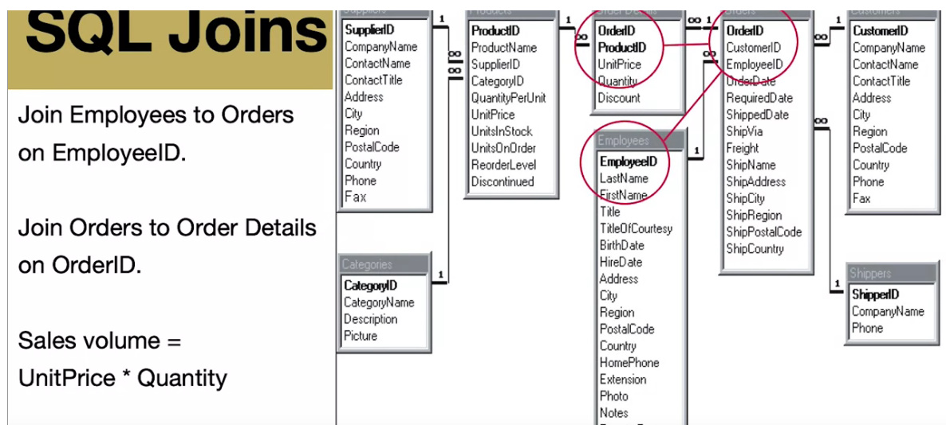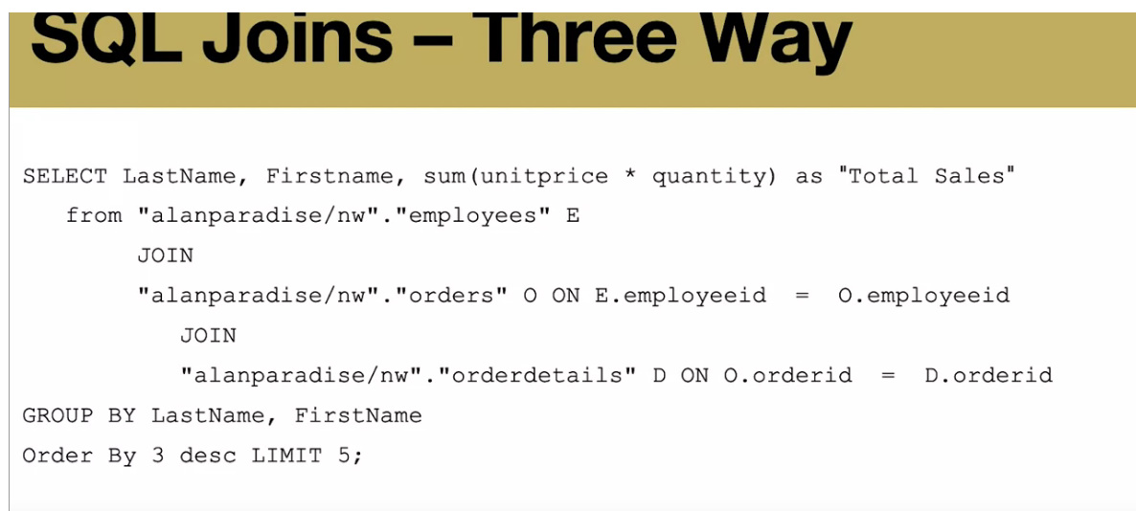

Aici ca si cum s-a creat un tabel mare, cu atributele firstname, lastname , toate atributele din orders si toate din orderdetails, dar anume acelea care corespund la ON

**Deci, SQL intai uneste primele 2 tabele din JOIN cu produsul cartezian, creaza un tabel nou si de acolo extrage liniile a caror coloane corespund conditiei din ON, apoi tabelul obtinut iar va face produs cartezian cu al 3 tabel din JOIN si iar va selecta liniile pe baza lui ON si abea dupa se executa SELECT si resul.**